Національний університет біоресурсів і природокористування України
Факультет інформаційних технологій
Кафедра комп’ютерних наук

Теорія розпізнавання образів та класифікації в системах ШІ
Лабораторна робота №2
«Попередня обробка даних та формування простору ознак для задачі розпізнавання образів»

Командний проєкт: «DocVerify»

Виконали:
студенти групи КН-23001б та КН-23003б
Гудименко Марія
Герасимчук Марія
Сіміоненко Дарина
Ханзелко Денис

Київ 2026

ЛАБОРАТОРНА РОБОТА №2
Попередня обробка даних та формування простору ознак для задачі розпізнавання образів
1. Назва команди та склад
Назва команди: DocVerify
Склад команди: Гудименко Марія Олександрівна, Герасимчук Марія Ростиславівна, Сіміоненко Дарина, Ханзелко Денис
Тема проєкту: AI-система класифікації типу бізнес-документа та перевірки його автентичності за зображенням (20 класів)

2. Постановка задачі
Ця робота продовжує Лабораторну роботу №1: ми беремо вже сформований та перевірений на якість набір з 3682 зображень 20 класів бізнес-документів і посвідчень особи (data/metadata_real.csv) і проводимо другий, структурований раунд препроцесингу разом із побудовою повноцінного простору числових ознак. Мета цього етапу подвійна: підготувати дані так, щоб їх можна було коректно подати на вхід класифікатору k найближчих сусідів у Лабораторній роботі №3, і експериментально показати, наскільки препроцесинг впливає на якість базового класифікатора.
Цільова змінна: document_type, 20 класів бізнес-документів і посвідчень особи (лист, квитанція, рахунок, паспорт, ID-картка, посвідчення водія та ще 14 класів RVL-CDIP)
Тип задачі: багатокласова класифікація образів (не бінарна і не регресія)
Ознаки до цієї роботи: лише 3 числові метадані зображення (width, height, file_size_bytes) і 2 категоріальні (source_dataset, authenticity); цього замало для повноцінного простору ознак
Нові ознаки, сформовані в цій роботі: aspect_ratio, mean_brightness, std_brightness, dark_pixel_ratio, color_saturation_mean; докладніше в розділі 3

3. Формування простору ознак
Трьох числових метаданих замало для повноцінного простору ознак, тому ми обчислили ще 5 нових числових ознак безпосередньо із самих зображень: aspect_ratio (відношення ширини до висоти), mean_brightness (середня яскравість у відтінках сірого, 0-255), std_brightness (стандартне відхилення яскравості, проксі контрасту), dark_pixel_ratio (частка «темних» пікселів, менше 128, у відтінках сірого, проксі щільності тексту й чорнила) і color_saturation_mean (середня насиченість, канал S у HSV, обчислена на оригінальному кольоровому зображенні до переведення у відтінки сірого).
Останню ознаку ми додали навмисно, щоб перевірити гіпотезу, яку ми вже відзначали в Лаб.1 за розміром файлу: скановані документи RVL-CDIP і фотографічні класи мають різну природу зображення. Результат підтвердив гіпотезу: середня насиченість у RVL-CDIP дорівнює 0.00, тоді як у SROIE/CORD вона 43.60, у Kaggle-датасетах паспортів і ID-карток 47.96 і 52.62, а у MIDV-500 (посвідчення водія) 103.28. Ознака коректно вловлює різницю «скан проти фото».
4. Розвідувальний аналіз на новій таблиці ознак
Розмір таблиці ознак: 3682 рядки, 12 стовпців (7 вихідних + 5 нових числових ознак)
Типи ознак: категоріальні: document_type, source_dataset, authenticity; числові: width, height, file_size_bytes, aspect_ratio, mean_brightness, std_brightness, dark_pixel_ratio, color_saturation_mean
Пропуски: зосереджені виключно в authenticity, 3349 з 3682 рядків; жодних пропусків у жодному іншому стовпці, включно з новими ознаками
Повні дублікати рядків: 0 (за всіма стовпцями); 5 зображень-дублікатів за вмістом файлу, знайдені ще в Лаб.1, мають різні filename, тому дублікатами рядків тут не є
Описова статистика показала очікувані діапазони: width від 278 до 2304 пікселів (середнє 774.5), height від 265 до 4096 (середнє 1012.8), file_size_bytes від 10214 до 7 113 266 байт (середнє 370 900), aspect_ratio від 0.34 до 1.70 (середнє 0.79). Серед нових ознак color_saturation_mean має медіану 0 (переважна більшість зображень це сірошкальні скани) і максимум 169.9 (фотографічні класи).
5. Обробка пропущених значень: authenticity
Пропуски в authenticity концептуально невизначені для класів, де перевірка на підробку не має сенсу (рахунок, лист, форма тощо): ми ніколи не перевіряли і не могли перевірити їхню «автентичність» у сенсі «справжній чи підроблений документ», бо в джерелах даних такого поняття для них немає. Ми порівняли дві стратегії заповнення.
(a) Мода-імпутація: заповнення всіх 3682 рядків значенням "genuine". Це семантично неправильно: воно вигадує твердження «цей документ перевірено і визнано справжнім» для кожного рахунку, листа, форми тощо, хоча такої перевірки ніколи не відбувалось. Це вводить в оману: майбутній класифікатор автентичності міг би навчитися хибної кореляції «тип документа X завжди genuine», хоча насправді ми просто ніколи не мали способу це дізнатися
(b) Сентинел-категорія "not_applicable": заповнення 3349 пропусків окремою категорією not_applicable, лишаючи 333 значення genuine. Ця стратегія чесно кодує реальний стан справ: «для цього рядка ознака автентичності не застосовна», а не «автентичність невідома, але існує». One-Hot Encoding (розділ 7) перетворить цю категорію на власний стовпець, і модель отримає явну інформацію «цей клас не підлягає перевірці автентичності» замість хибного сигналу
Ми обрали стратегію (b) і використовуємо її в подальшому пайплайні.
6. Обробка викидів: метод IQR
Для двох числових ознак, width і file_size_bytes, ми виявили викиди за правилом міжквартильного розмаху (IQR): значення поза межами [Q1 - 1.5·IQR, Q3 + 1.5·IQR].
width: межі IQR [719.5, 811.5], викидів за межами: 575
file_size_bytes: межі IQR [-251669.5, 781894.5], викидів за межами: 367
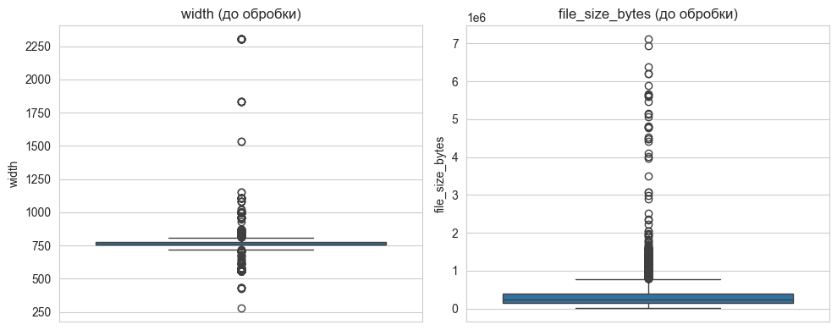
Рис. 1. Розподіл width і file_size_bytes до обробки: видно довгий правий хвіст, характерний для фотографічних класів.
Ми обрали capping (обрізання значень до меж IQR), а не видалення рядків, з тієї самої логіки, що й у Лаб.1: «викиди» тут це переважно легітимні реальні фотографії (квитанція, паспорт, посвідчення водія, ID-картка), розмір і роздільна здатність яких природно ширші за однорідні скани RVL-CDIP. Видалення цих рядків означало б систематично вирізати саме ці класи з датасету, адже саме вони дають більшість «викидів», спотворюючи баланс класів і викидаючи цілком валідні дані. Capping зберігає всі 3682 рядки, лише приборкує екстремальні значення для стабільнішого масштабування: після обробки width лежить у межах [719.5, 811.5], а file_size_bytes у межах [10214.0, 781894.5].
7. Кодування категоріальних ознак
source_dataset і вже заповнений authenticity обидва номінальні, тобто без природного порядку між категоріями, тому ми кодуємо їх One-Hot Encoding: кожна категорія отримує власний бінарний стовпець (наприклад, authenticity_genuine і authenticity_not_applicable). Цільову змінну document_type ми кодуємо окремо через LabelEncoder, бо для неї порядок кодів не має значення, це лише ідентифікатори класів для метрик і параметра stratify (від 0 для ID-картка до 19 для форма за алфавітом, та сама відповідність, що й у Лаб.1).
Демонстрацію кодування ми виконали на повному наборі лише для ілюстрації того, що саме роблять ці перетворення. Реальний пайплайн, який іде в модель (розділ 9), перенавчає encoder і scaler лише на train, щоб уникнути витоку даних, так само, як у Лаб.1.
8. Масштабування ознак
Числові ознаки мають дуже різні природні масштаби: file_size_bytes вимірюється сотнями тисяч і мільйонами, aspect_ratio і dark_pixel_ratio лежать у межах часток одиниці, а mean_brightness у межах 0-255. Метод k найближчих сусідів, який ми навчатимемо в Лаб.3, використовує евклідову відстань, тож без масштабування ознака з найбільшим розкидом значень (file_size_bytes) домінувала б у відстані незалежно від того, наскільки вона насправді інформативна. Ми застосували StandardScaler (середнє 0, дисперсія 1), який вирівнює внесок усіх ознак: після трансформації середнє кожної ознаки практично 0, а стандартне відхилення практично 1, що ми й перевірили на демонстраційному прогоні. Як і з кодуванням вище, це ілюстрація на повному наборі; фактичний scaler у розділі 9 навчається лише на train.
9. Кореляційний аналіз і відбір ознак
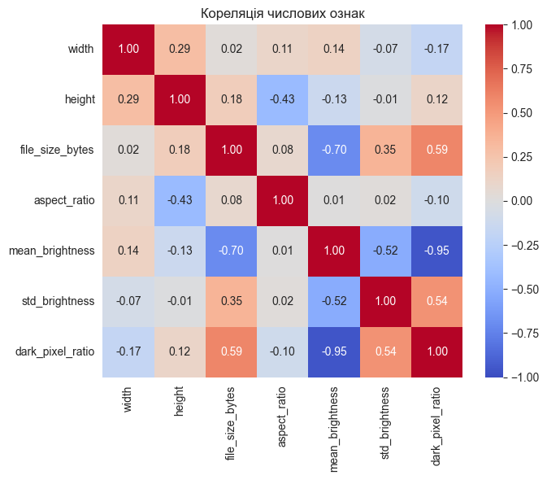
Рис. 2. Кореляційна матриця числових ознак після обробки викидів (capping).
Топ-5 найкорельованіших пар ознак (за модулем коефіцієнта Пірсона):
- mean_brightness / dark_pixel_ratio: r = -0.954
- file_size_bytes / mean_brightness: r = -0.697
- file_size_bytes / dark_pixel_ratio: r = 0.589
- std_brightness / dark_pixel_ratio: r = 0.536
- mean_brightness / std_brightness: r = -0.522
Найсильніша пара, mean_brightness і dark_pixel_ratio (r = -0.954), очікувана математично: обидві ознаки обчислюються з тієї самої гістограми відтінків сірого, чим темніше зображення в середньому, тим більша частка пікселів нижче порогу 128. Ми видалили mean_brightness і залишили dark_pixel_ratio (разом зі std_brightness), бо dark_pixel_ratio специфічніша для документів ознака, «щільність чорнила й тексту», тоді як mean_brightness грубіший підсумок тієї самої інформації, майже повністю дубльований dark_pixel_ratio.
Окремо на цей результат вплинув порядок кроків препроцесингу, і ми вважаємо це вартим уваги методологічним нюансом. На сирих даних (до розділу 6) кореляція width і height теж висока, r = 0.84, як і в Лаб.1, але після capping ширини за IQR вона впала до r = 0.29, оскільки capping звузив розподіл width, не торкаючись height. Це наочно показує, що порядок кроків препроцесингу впливає на подальші рішення про відбір ознак: ми приймаємо рішення вже на оброблених (capped) даних, які й підуть у модель, тому орієнтуємось на актуальну пост-capping кореляційну матрицю, а не на вихідну. Після відбору лишаємо 6 числових ознак: width, height, file_size_bytes, aspect_ratio, std_brightness, dark_pixel_ratio.
10. Розбиття на train/test без витоку даних
Ми розбили індекси рядків у співвідношенні 80/20 (test_size=0.2) зі стратифікацією за document_type ще до будь-якого навчання encoder чи scaler. Лише після цього OneHotEncoder і StandardScaler навчаються (fit) виключно на train і застосовуються (transform) до обох вибірок, та сама дисципліна, що й у Лаб.1. Це дає 2945 прикладів у train і 737 у test, з однаковими частками всіх 20 класів в обох вибірках (наприклад, ID-картка становить 2.7% і в train, і в test). random_state=42 зафіксовано для відтворюваності.
11. Порівняння базового класифікатора: «сирі» проти «оброблених» даних
Щоб показати, чому кожен крок препроцесингу важливий, ми навчили KNeighborsClassifier (n_neighbors=5) двічі на тому самому розбитті train/test.
«raw»: навмисно неправильна обробка: без масштабування; source_dataset і authenticity закодовані LabelEncoder, тобто ніби вони порядкові, хоча насправді номінальні; пропуски в authenticity заповнені штучним 0 замість осмисленої стратегії; викиди не оброблені
«processed»: усе з розділів 5-9: сентинел-заповнення пропусків, capping викидів, One-Hot кодування, стандартизація, відбір ознак (без mean_brightness, дублюючого dark_pixel_ratio)
variant | accuracy | precision_macro | recall_macro | f1_macro
raw | 0.1995 | 0.1936 | 0.2275 | 0.2040
processed | 0.3664 | 0.3890 | 0.3923 | 0.3825

«processed» перевершує «raw» приблизно вдвічі за кожною метрикою (accuracy: 20.0% -> 36.6%; F1-macro: 20.4% -> 38.3%) на тому самому розбитті train/test і тому самому k-NN (n=5). Причини три. По-перше, без масштабування file_size_bytes (значення в сотнях тисяч і мільйонах) домінує в евклідовій відстані над ознаками на кшталт aspect_ratio і dark_pixel_ratio (частки одиниці), тому модель фактично ігнорує майже все, крім розміру файлу. По-друге, LabelEncoder для source_dataset і authenticity нав'язує штучний порядок номінальним категоріям, наприклад «RVL-CDIP» і «CORD» опиняються на довільній числовій відстані одне від одного, хоча жодного природного порядку між ними немає, і це створює хибні «близькі» й «далекі» пари, яких насправді немає. По-третє, заповнення пропусків authenticity кодом 0 у «raw» проти not_applicable (окрема One-Hot категорія) у «processed» означає, що в «raw» значення 0 могло випадково збігтися з кодом реальної категорії, змішуючи «немає даних» із конкретним значенням. Абсолютні значення обох варіантів усе ще відносно низькі, максимум близько 39% F1 на 20 класах, це очікувано для базового k-NN (k=5) без підбору гіперпараметрів на грубих табличних ознаках, без урахування самого вмісту зображення, і буде темою Лаб.3.
12. Висновок
- Із самих зображень ми сформували 5 нових числових ознак (aspect_ratio, mean_brightness, std_brightness, dark_pixel_ratio, color_saturation_mean), що доповнюють метадані Лаб.1 повноцінним простором ознак. Ми провели другий раунд препроцесингу: обґрунтували заповнення пропусків authenticity сентинел-категорією замість вигаданої моди, застосували capping викидів за IQR замість видалення легітимних фотографічних класів, One-Hot закодували номінальні ознаки, стандартизували дані, а надлишкову ознаку mean_brightness видалили на користь dark_pixel_ratio (r = -0.954 між ними, найсильніша пара в наборі після capping).
- Порівняння «raw» і «processed» показало конкретний виграш правильного препроцесингу для k-NN: неправильне (порядкове) кодування номінальних ознак і відсутність масштабування систематично спотворюють евклідову відстань, на якій базується алгоритм, зі зниженням accuracy, precision, recall і F1 (macro) як наслідком.
- Ознака color_saturation_mean виявилась дуже інформативною, попри те що не була видалена на етапі відбору ознак, бо не корелює сильно з іншими числовими ознаками і несе незалежну інформацію: вона напряму відокремлює 16 сірошкальних скан-класів RVL-CDIP від 4 кольорових фотографічних класів (квитанція, паспорт, ID-картка, посвідчення водія). width, aspect_ratio і dark_pixel_ratio лишаються головними носіями інформації про геометрію сторінки й щільність тексту відповідно.
- Для Лабораторної роботи №3 (повноцінний k-NN) ми плануємо звернути увагу на кілька моментів: вибір n_neighbors, тут використано фіксоване значення 5 без підбору; можливість, що класифікатор спершу «вгадує» групу скан проти фото за однією ознакою color_saturation_mean, а вже потім конкретний клас усередині групи, тож варто перевірити матрицю плутанини саме на помилки між класами однієї групи; те, що authenticity лишається виродженою (лише genuine і not_applicable, без forged), і підзадача автентичності потребуватиме реальних прикладів підробок; ризик штучно низької дисперсії aspect_ratio і dark_pixel_ratio для одношаблонних класів (паспорт-Канада, посвідчення водія) через обмежену кількість унікальних вихідних документів; і те, що порядок кроків препроцесингу впливає на рішення про відбір ознак, тож варто мати це на увазі, компонуючи фінальний пайплайн для Лаб.3.

Додається: notebook Lab2_Preprocessing_DocVerify.ipynb з повним кодом, виконаними клітинками і реальними результатами; оновлена таблиця ознак завантажена у спільний репозиторій команди.

